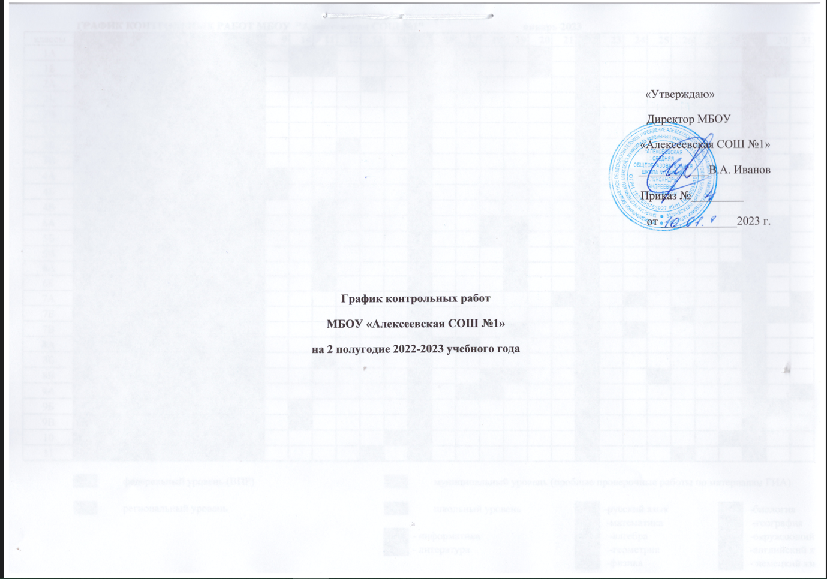
Январь 2023 г.
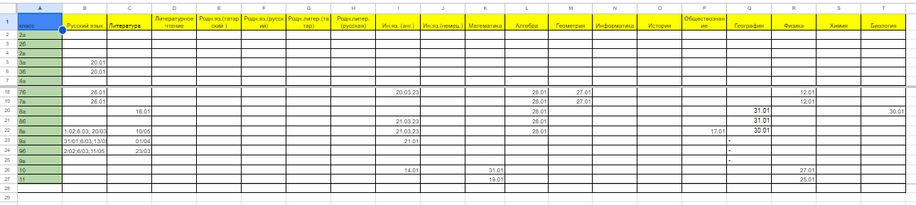

Февраль 2023 г.
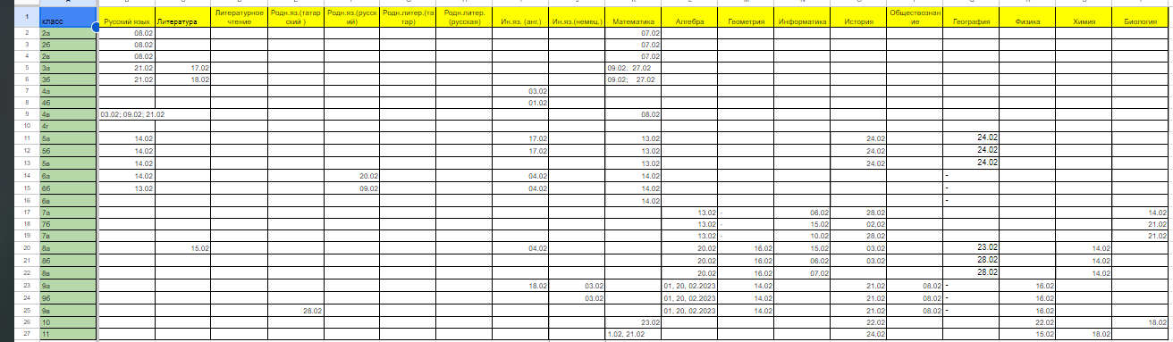

Март 2023 г.
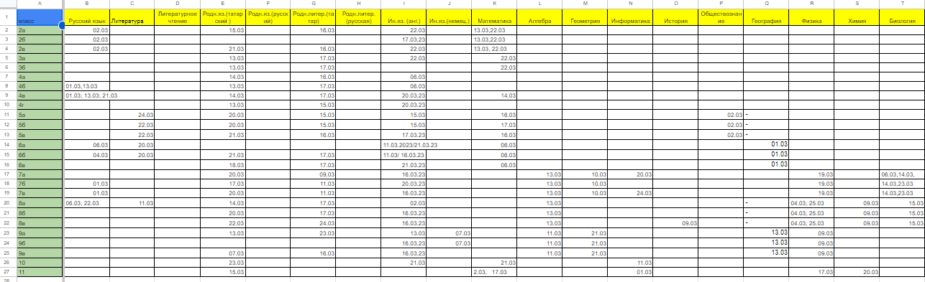

Апрель 2023 г.
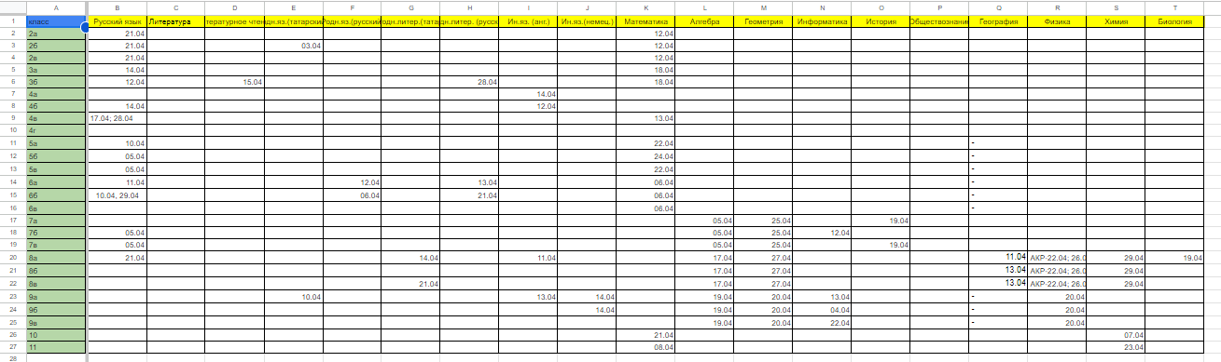
Май 2023 г.
